Egyéb raktárak beállítása
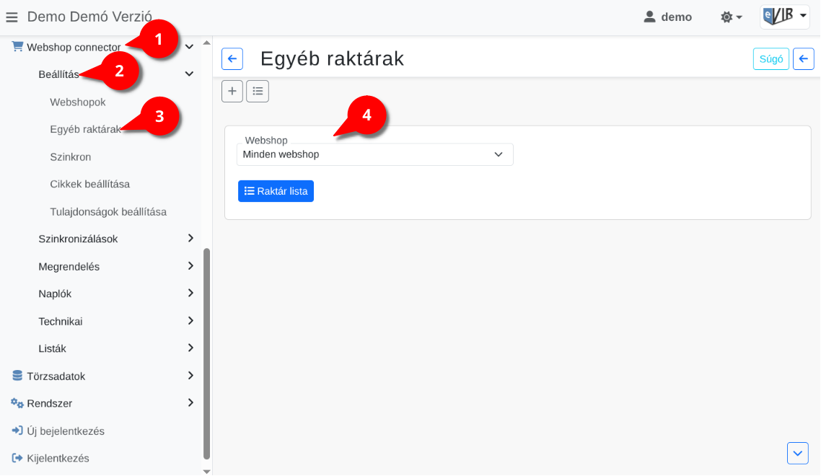
A webshop connector lehetőséget biztosít a webshop rendelések több raktárból történő kiszolgálására.
Az alapértelmezett raktár a webshop beállításban adható meg, ez az oldal a további/kiegészítő raktárak kezelésére szolgál.
Az eVIR felületen történő beállításokkal párhuzamosan a webshop admin felületen is el kell végezni a raktárak rögzítését és a működés beállítását:
- Több raktár kezelése a Shopify webshoppal

Raktár szerkesztése
- A Webshop connector,
- Beállítás,
- Egyéb raktárak menüpont alatt lehet egy helyen beállítani a több raktáras webshop készletkezelés esetén a raktárakat.
- A Webshop legördülőben ki kell választani a már rögzített webshopok közül, azt amelyikhez a megadott eVIR raktár készletét szinkronizálja a program.
  - A | Raktár lista | gombra kattintva betölti a program a már rögzített raktárak listáját.

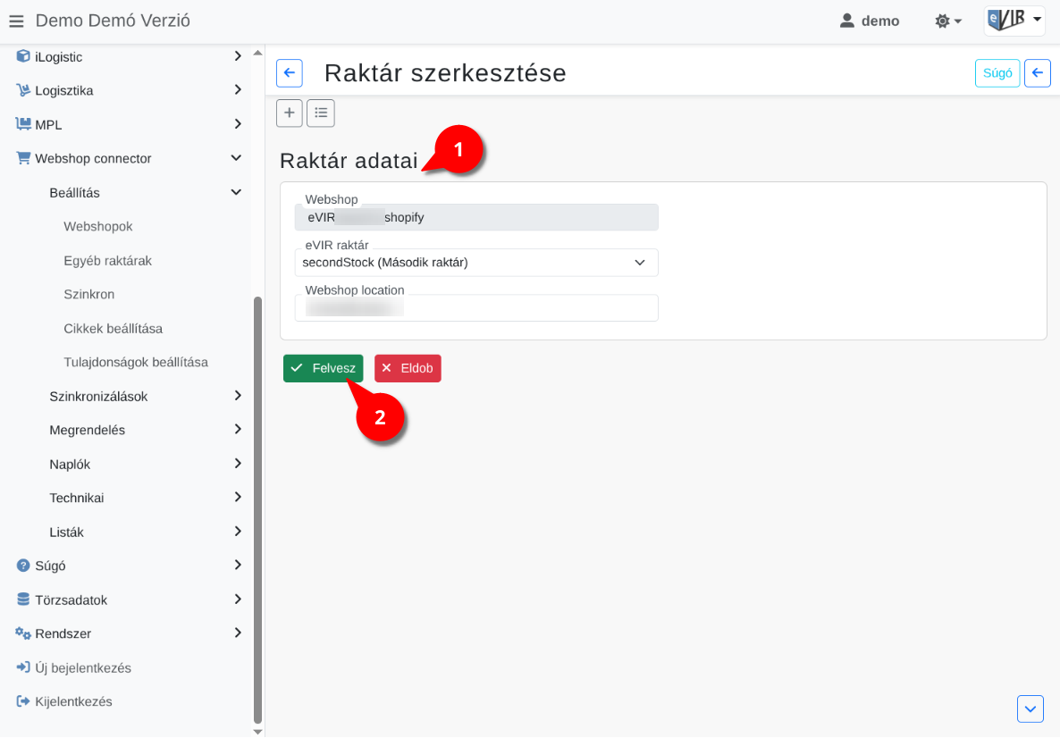
- A kiválasztott Raktár szerkesztésekor megadható adatok:
  - Webshop: A rögzített webshopok közül lehet választani.
  - eVIR raktár: A raktártörzsben rögzített raktárak közül lehet kiválasztani a megfelelőt.
  - Webshop location: A raktár location kódja.
    - Shopify location: A Shopify felületen egy konkrét raktár, üzlet helyszínének szerkesztésekor a kapcsolódó URL tartalmazza a 12 jegyű Location ID-t. Azt az adatot kell az URL-ből kimásolni és ide beilleszteni.
Az alapértelmezett raktár location beállítása a webshop beállításakor a Termék terület Alapértelmezett raktár azonosító mezőjébe kerül.
    - WooCommerce location: A WooCommerce felületre metaadatként szinkronizálható az egyéb raktárak készlete. Az itt megadott azonosító kerül feltöltésre a WooCommerce webshopba.
    - UNAS location: Az UNAS felületen létrehozott ''További raktár'' 7 jegyű azonosító számát kell a mezőbe másolni.
- | Felvesz | gombra kattintva elmenti az adatokat!
Az elmentett raktár kapcsolat készlete csak akkor kerül szinkronizálásra,ha:
  - a kiválasztott webshop beállításában a Termék terület Egyéb raktárak kezelése legördülőben az Engedélyezett van kiválasztva,
  - a webshop felületen is rögzítésre került a raktár:
    - Raktár rögzítés a Shopify felületen
    - Raktár rögzítés az UNAS felületen
    - Raktár metaadat a WooCommerce felületen
A raktár módosítások pontos egyezését a webshop adatokkal a Webshop connector → Szinkronizálások → Készlet szinkronizálása menüpont alatt futtatott feltöltés biztosítja!

Kapcsolódó oldalak:
- Webshop cikk tulajdonságok
- Cikkek láthatósága a webshopon
- Webshop cikk beállítások
- Webshop kategória kezelés
- Webshop rendeléskor az eVIR rendszer készletkezelésének beállításai
- Külső webshop üzemeltetése
- Cikkszám törzsadatok

